Байдівська заклад загальної середньої освіти І-ІІ ступенів

Шульгинської сільської ради Старобільського району Луганської області

Протокол

Засідання педагогічної ради

(онлайн)

14.04.2020 р. № 6

Голова педагогічної ради: Бєлікова Ю. М.

Секретар педагогічної ради: Хорошун О. М.

**Присутні:**

Абрамова О.О., Богомолова Л.О., Волошина О.Б., Голоденко О.В., Григоренко Л.В., Козаченко Г.Г., Лівадіна Т.В., Луганський А.М., Ковальова А.В., Савищенко Н.В., Шовкопляс Л.В., Шовкопляс О.А., Шовкопляс Я.П.

**Порядок денний:**

1.Про вибір електронних версій оригінал-макетів підручників для 7-го класу Байдівського ЗЗСО І-ІІ ст.

**1.Слухали:**

ЗЗФзНВР Лівадіну Т. В., яка ознайомила присутніх з нагальною потребою вибору та замовленню підручників для учнів 7-го класу 2020-2021 навчального року

**Виступили:**

1. Ковальова А.В., вчитель історії та Полєно В.Ю., вчитель інформатики, які запропонували обрати підручники для 7-го класу в кількості по 3 шт. з кожного предмету:

**Ухвалили:**

1. Замовити наступні підручники для 7-го класу

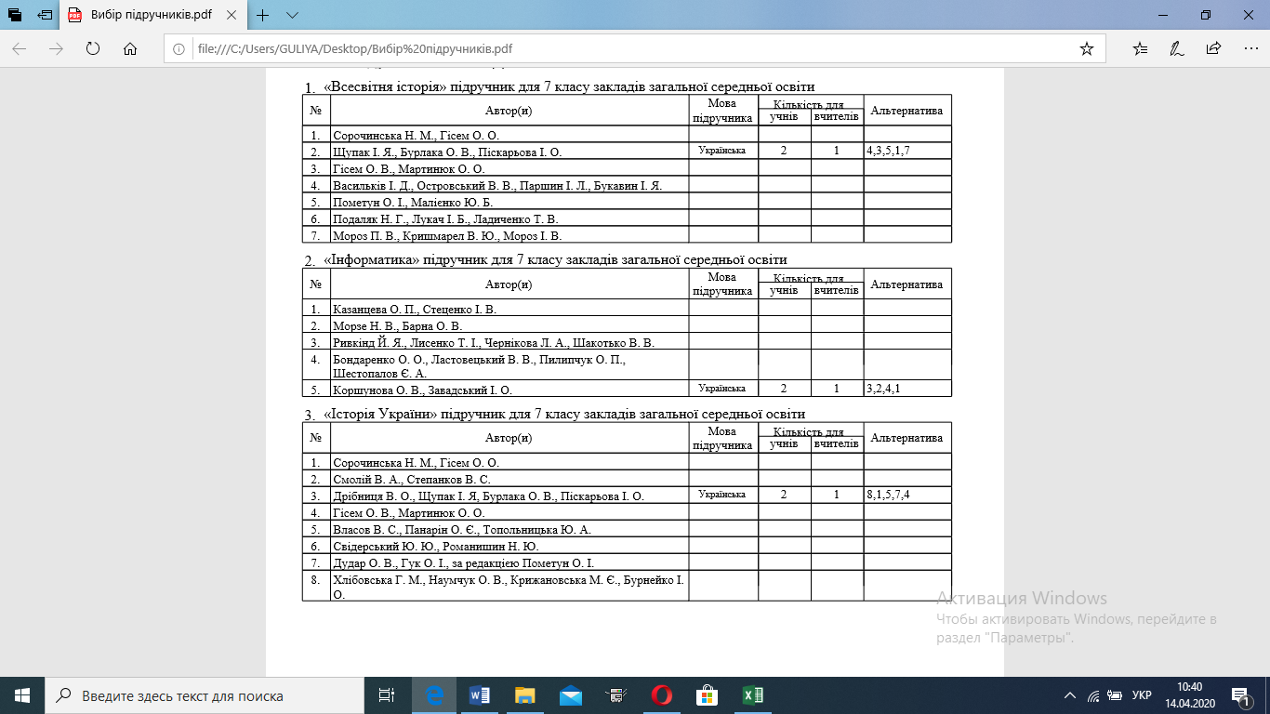



Голова малої педагогічної ради: Ю. М. Бєлікова

Секретар: О. М. Хорошун